**Vocabolario: Oggetti e stanze della casa**

*Emma (Il colore nascosto delle cose)*, 2017

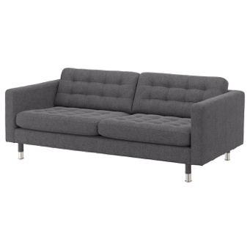

**Attività A: Guardate il clip e inserite le parole nel dialogo.**

**Emma:** Teo ci hai salvate.

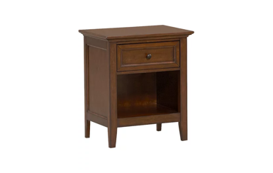**Teo:** Solo per non perdere la cena, che sia chiaro. Allora, sulla vostra destra c’è _______________…

**Patti:** Chiudo la porta.

**Teo:** Le valigie buttatele a terra io appoggio questi.

**Patti:** Terra?

**Teo:** Sì

**Emma:** Che bel calduccio.

**Teo:** Allora siete pronte per la visita guidata? Allora siamo nel , sulla vostra destra qui c’è un _________________.

**Emma:** Carino.

**Patti:** Finta pelle?

**Teo:** E invece di qua… attenta che il tavolo è ferro e legno, il ____________________.

**Emma:** E questo? Ahahaha _____________________.

**Teo:** Ci devo mettere ordine e invece sulla sinistra di là c’è la .

**Emma e Teo:** Che è successo? Ti sei fatta male?

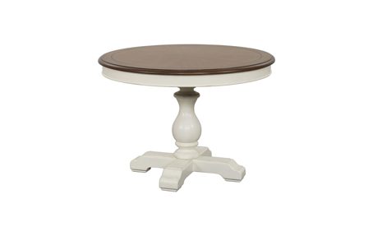**Patti:** Ma cos’è? È una _________________trasparente? Ma ti pare il caso una sedia trasparente? Ma che casa!

**Teo:** Vieni qua, vieni qua, vieni vicino a noi.

**Patti**: Sarà meglio.

**Teo:** Qui c’è un , ______________.

**Emma:** Dove dormiamo noi.

**Teo:** Dove dormo io.

**Patti:** Ma no, Teo domani devo anche partire non stare a mettere le ___________________.

**Teo:** Ma figurati, ma figurati che non è neanche un ____________________ e non c’entrate neanche. Poi voi invece dormite in

però devo mettere in salvo Orazio.

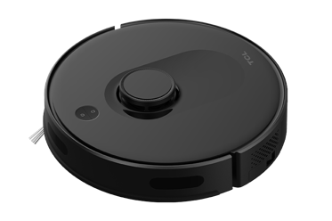**Patti:** È il tuo gatto?

**Teo:** Una specie, ma diciamo che invece di sporcare pulisce.

**Emma:** Ahh che bello, lo voglio anch’io.

**Patti:** Cos’è? Senti, senti un piccolo carro armato?

**Teo:** Un robot _____________________.

**Patti:** Ma senti, si muovono le ciglia giganti.

**Emma:** È questo cos’è un bernoccolo?

**Teo:** No, questo è il suo occhio, con questo lui fa una mappa della stanza, così sa bene come muoversi.

**Emma:** Beato lui.

**Patti:** Mi ci sta un po’ sulle palle questo Orazio!

**Teo:** Orazio stai tranquillo che sono buone non sono cattive.

**Patti:** E il vino bisogna metterlo in __________________, se no si scalda.

**Teo:** Sì, prendo io il vino. Seguitemi, Andiamo in .

**Attività B: Adesso dividete le parole nel dialogo in categorie. A sinistra scrivete le stanze della casa che sono nel dialogo, e a destra scrivete tutti gli oggetti della casa che si trovano in quelle stanze. (Seguite l’esempio)**

LE STANZE

OGGETTI

**Attività C1: Nel dialogo descrivono gli oggetti della casa usando aggettivi e materiali.**

**Quali sono i materiali e gli aggettivi che potete identificare nel dialogo?**

MATERIALI

AGGETTIVI

**Attività C2: Ora toccate a voi, descrivete 3 o 4 oggetti della casa, parlate della loro forma, il materiale, e alcuni aggettivi utili per descriverli. Poi a coppia descrivete gli oggetti e l’altra persona deve cercare di indovinare di che oggetto si parla.**

*Es. È rotondo, e di vetro ed è molto elegante; è uno specchio.*

**________________________________________________________________________________________________________________________________________________________________________________________________________________________________________________________________________________________________________________________**

**Attività D: Orazio, il robot aspirapolvere fa una mappa di ogni stanza per pulire meglio. Adesso fate come Orazio e disegnate la casa di Teo (compreso gli oggetti che sono nel dialogo ma anche quelli che vedete nel clip di cui non parlano.)**